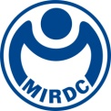
新聞資料NEWS LETTER
海洋專區榮獲GWO全球風能組織頒發亞太地區高度讚揚
訓練機構及年度最佳講師雙重大獎肯定

海洋科技產業創新專區（以下簡稱海洋專區）在106年經行政院核定設置，並由經濟部能源署委託財團法人金屬工業研究發展中心(以下簡稱金屬中心) 管理專區整體營運，海洋專區為國內規模最大的風電國際認證訓練機構，於110年獲得國際風能組織（GWO）認證後持續新增課程，在112年11月，獲得另一個國際培訓組織- 離岸油氣行業訓練機構（OPITO）的認證，113年10月，完成英國海事學院（NI）認證提供風電工作船航行必備的動態定位（DP）全系列證照訓練，成為台灣首家通過最多項國際取證標準的訓練中心。目前可提供多達57個訓練模組，在安全，技術及客製化訓練項目，均提供從基礎、進階到高階客製化課程的全面訓練解決方案。成為亞太地區重要的離岸風電訓練機構。截至114年8月，累計訓練人數超過4000位，來自包括台灣在內的58個國家。為台灣及亞太地區超過160家公司提供人才訓練的堅實基礎。目前也針對浮式風機，海事工程水面/水下無人載具及離岸吊車訓練，籌備相應的訓練能量與設備。

2025年GWO年度安全及訓練頒獎典禮在歐洲時間10月7日在西班牙馬德里盛大舉辦。在連續3年入選並獲獎後，海洋專區再次從全球631間訓練機構中脫穎而出，今年度榮獲GWO國際風能組織頒發亞太地區高度讚揚訓練機構（Highly Commended for Contribution to Community and Industry Asia Pacific）大獎。並由經濟部能源署及金屬中心代表上台受獎。另外，特聘教官方金龍也獲得亞太地區最佳講師（Instructor of the Year Asia Pacific）獎項。這不但代表台灣在世界風電產業的持續優秀表現獲得GWO所有成員肯定，也是對於海洋專區持續更新訓練模組與設施，致力打造亞太地區最全面訓練中心目標的認可。

離岸風電的發展肩負能源轉型的重要任務，自從苗栗竹南的海洋一號在108年正式併網以來，我們目前已經有七座離岸風場併網發電，台灣離岸風電發展步伐在亞太地區始終處於領先的地位。同時，風電產業需要所有行業參與者持續不斷的訓練以提升從業技能及打造安全工作環境，海洋專區營運以來，致力提供從業人員一個安全的工作環境。本次獲得最佳訓練機構的殊榮，海洋專區將持續依照國內離岸風電發展的進程，增加其他標準化訓練及客製化課程，讓海洋專區成為台灣及地區風電與海事工程專業人才的養成基地，協助台灣及地區達到2050淨零排放的目標。

更多新聞訊息，歡迎聯絡以下窗口：行銷業務經理 王振昌 0919-828632，scott.wang@mail.mirdc.org.tw

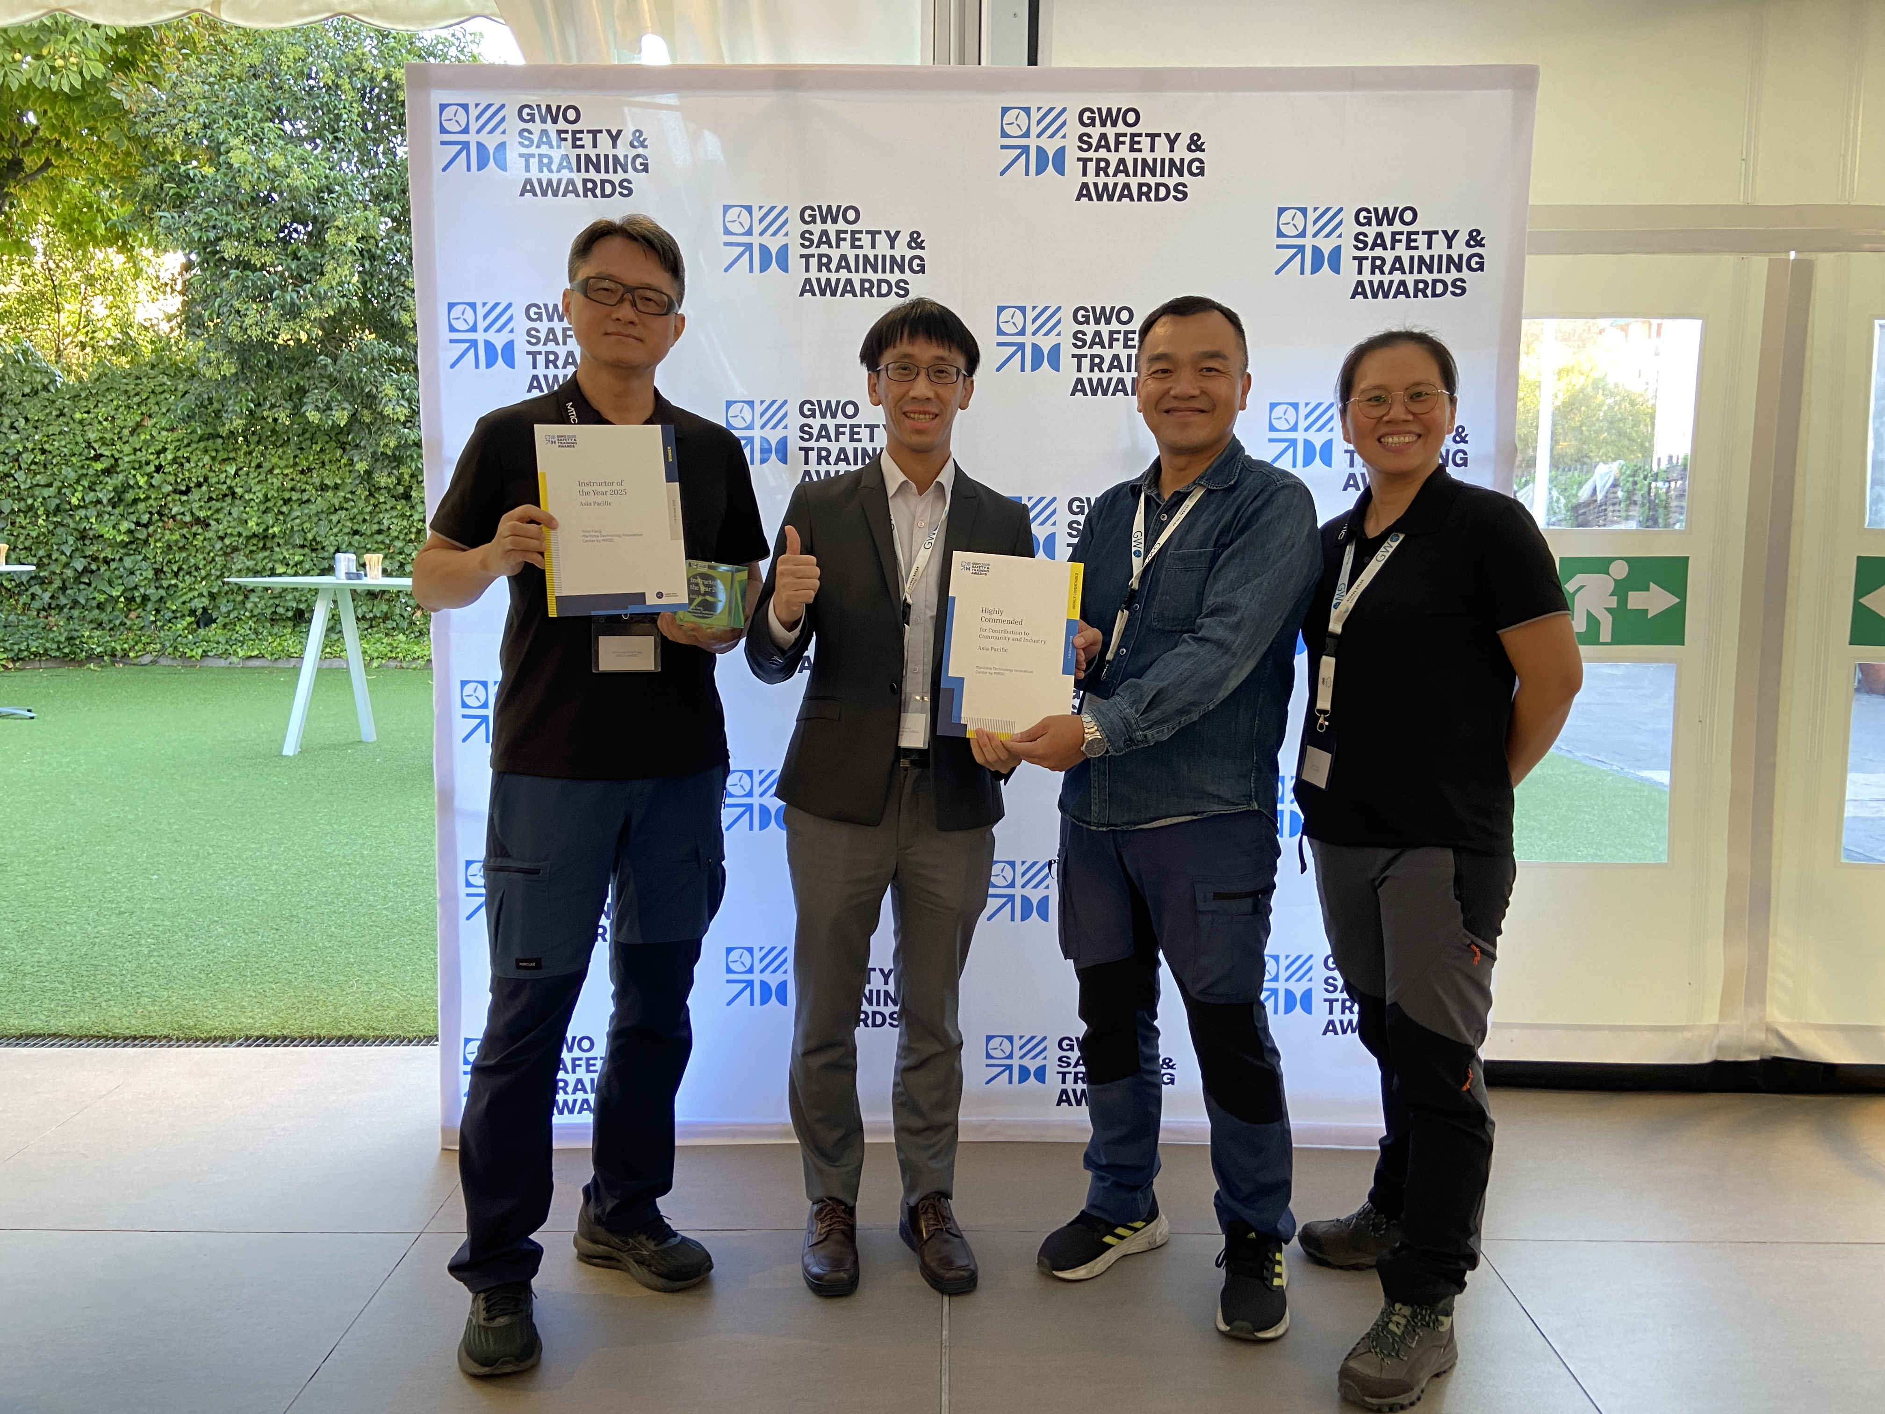

圖一、Safety & Training Forum and Awards 2025 金屬中心榮獲雙重大獎合影（左起：亞太地區最佳講師得主方金龍、經濟部能源署再生與前瞻能源發展組黃韋智委員、金屬中心海發組副組長王振昌、金屬中心海發組訓練小組長黃小菁）

